桂林电子科技大学
2017年硕士研究生统一入学考试试题
科目代码: | 801 | 科目名称:机械设计 |  | A卷
注意：答案必须全部写在答题纸上，写在试题上无效；答案要标注题号，答题纸要填写姓名和考号，并标注页码与总页数；交卷时，将答题纸与试题一起装入试卷袋，密封签字。
题号 | 一 | 二 | 三 | 四 | 五 | 六 | 七 | 八 | 九 | 十 | 成绩
满分 | 20 | 10 | 20 | 30 | 26 | 18 | 16 | 10
一、单项选择题（在空格里填上正确答案前的符号，每小题2分，共20分）。
- 一钢制零件材料的疲劳强度极限σ_{r}=152 MPa,取寿命指数m=9，应力循环基数N₀=5×10⁶，当应力循环次数N=8×10⁶时,材料的疲劳强度极限σ_{rN} = MPa。
A. 144 B. 152 C. 155 D. 160
- 双线螺纹的直径为：大径d=20mm，小径d₁=17.294mm，中径d₂=18.376mm，螺距p=2.5mm，则螺纹升角φ为 。
A．2.48° B．4.55° C．4.95° D．5.26°
3、楔键联接与平键联接相比较，其主要缺点是 。
A．楔键的斜面加工困难 B．安装时易损坏
C．楔键装入键槽后，在轮毂中产生初应力 D．轴与轮毂的对中性差
4、普通V带截面的楔角为40°，V带轮相应的槽角应是 40°。
A. 大于 B. 小于 C. 等于 D. 大于或等于
5、链号为08A的滚子链，其节距值是 。
A. 8mm B. 16mm C. 12.70mm D．25.4mm
6、在圆柱齿轮传动中，常使小轮齿宽b₁略大于大轮齿宽b₂，是为了 。
A.提高小齿轮齿面接触疲劳强度 B.提高小齿轮根弯曲疲劳强度
C.补偿安装误差，以保证全齿宽接触 D.减少小齿轮载荷分布不均。
7、在非液体摩擦滑动轴承设计中，限制比压P的主要目的是 。
A．防止出现过大的摩擦阻力矩 B．防止轴承的压力过大而过度发热
C．防止轴承过度磨损 D．防止轴承因压力过大而发生塑性变形。
8、万向联轴器的主要缺点是 。
A．结构复杂 B．能传递的转矩很小
C．从动轴角速度有周期性变化 D．不允许两轴间有较小的位移
9、某厂运输带由转速1440 r/min 的电机通过三套减速装置（a、b、c）来驱动，其中a.双级直齿圆柱齿轮减速器；b.套筒滚子链传动；c.V带传动;这三套减速装置的较为合理的排列次序是 。
A、电机→a→b→c→运输带； B、电机→b→a→c→运输带；
C、电机→c→a→b→运输带； D、电机→c→b→a→运输带
10、校核计算时,若发现材料为45号钢的轴刚度不够，应当采取的措施为________。
A. 轴材料改为合金钢； B.支承改为滚子轴承；
C. 对轴的表面进行强化处理 ； D.增加轴的直径
二、是非题（对的用“√”表示，错的用“×”表示，每小题1分，共10分）。
1、设计零件时，计算应力σ_{ca}允许达到的最大值叫做许用应力[σ]，为使零件安全工作，必须保证σ_{ca}≤[σ]。 （ ）
2、当螺栓组受旋转力矩作用时，该螺栓组的螺栓必承受剪切力作用。 （ ）
3、链传动只有在传动比i＞1的情况下，才有可能保持瞬时传动比恒定。 （ ）
4、键的截面尺寸（b×h）是根据键所在的轴段直径的大小在标准中选取的。 （ ）
5、V带的公称长度就是基准长度，实际上是其内周长。 （ ）
6、齿轮传动中，经过热处理的齿面称为硬齿面，而未经过热处理的齿面称为软齿面。 （ ）
7、在蜗杆传动中，由于相对滑动速度较大，所以磨损和胶合是蜗杆传动的主要失效形式。（ ）
8、向心推力轴承承受径向载荷时，一定会产生派生轴向力。 （ ）
9、进行轴的结构设计时，需要确定轴的最小直径，计算准则是弯扭合成强度条件。 （ ）
10、机械零件受静载荷作用时，只产生静应力。 （ ）
三、填空题（每题2分，共20分）。
1、适当控制初拉力的数值是保证V带传动正常工作的重要条件，初拉力不足容易发生 。
2、高速重载的齿轮传动，齿面易产生 失效。
3、一对相啮合的蜗杆蜗轮，当其轴线垂直交错时，它们的螺旋角大小之和为 ，旋向 。
4、试举出两种轴上的零件与轴之间周向固定的方法： 。
5、进行滚动轴承装置设计时，对于温升较高的长轴常将一个支承设计成 ，另一个为 。
6、为了保证链传动的链条与链轮轮齿均匀磨损，避免使用过渡链节，链节数宜取 数，小
链轮齿数宜取 数。
7、普通平键其 为工作面，靠 来传力。
8、带传动的主要失效形式为 ；带传动的弹性滑动是 避免的。
9、蜗杆的标准模数是 模数，其分度圆直径d₁= ；蜗轮的标准模数是
模数，其分度圆直径d₂= 。
10、在选择联轴器时，对刚性大、对中性好的轴应选用 联轴器；若两轴线有一定程度
的径向偏移、转速较低、无冲击时，则应选用 联轴器。

四、简答题（每题6分，共30分）。
- 形成液体动压润滑的基本条件是什么？
- 螺纹联接的防松方法按其工作原理可分为哪几种？对顶螺母防松属于哪一种方法，简述它的防
松原理。
- 试述滚动轴承寿命与基本额定寿命的区别，某轴承实际使用的寿命低于其计算的基本额定寿
命，试解释其原因。
4、带传动工作时，带中的应力有哪几种？最大应力发生在何处？为什么要规定带轮的最
小直径？
5、有一闭式圆柱齿轮传动，满载工作n个月后，发现硬度为200～240HBS的轮齿工作表面上出现小的凹坑。试问：这是什么现象？如何判断该齿轮是否可以继续使用？应采取什么措施？

五、分析计算题：（ 1题10分，2题16分 共26分）
- （10分）已知某合金钢材料: σ₋₁ = 370Mpa, σ_{S} = 880Mpa, σ₀ = 625Mpa。
（1）试绘制（按比例）此材料试件的简化的σ_{m}－σ_{a}极限应力线图；
（2）设此材料试件受 σ_{max} = 300Mpa, σ_{min} = －120Mpa 的变应力作用，试用所绘制的极限应力线图，求出该试件在这种情况下( r = c )的极限应力σ_{rN}。

2、分析题（ 16分）
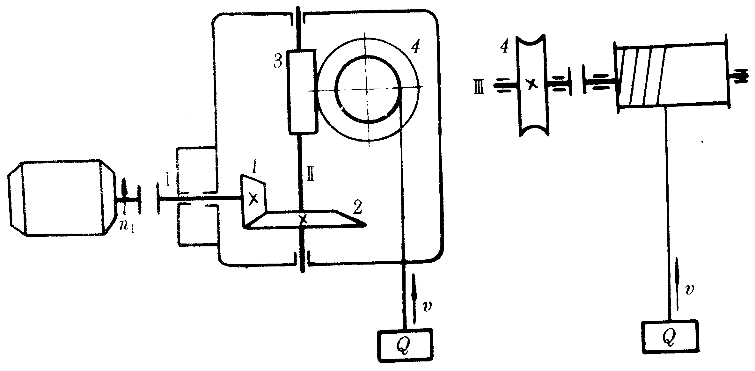

图1示为一提升机构传动简图，已知:
电动机轴转向及重物Q运行方向，试分析：
（1）蜗杆3、蜗轮4的螺旋线旋向,
以使蜗杆轴上的轴承所受的轴向力较小；
（2）锥齿轮1、2，蜗杆3、蜗轮4在啮合点
处所受F_{t}、F_{r}、F_{a}诸分力的方向。
（3）对图1中传动结构中存在的问题，
提出改进方案。

图1

六、分析计算题（18分）。
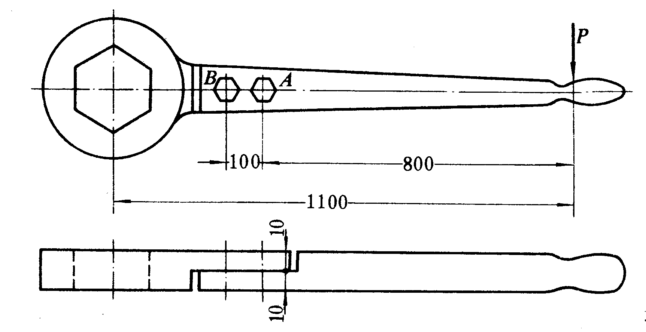
如图2所示的扳手柄用A、B两个六角头螺栓联接。扳拧力P = 200N，扳手两零件之间的摩擦系数f = 0.15 , 防滑系数
图2
K_{s} = 1.2，螺栓的许用应力[σ] = 100Mpa ，试计算两螺栓受力，并选择螺栓直径。
d₁ | 10.106 | 11.835 | 13.835 | 15.294 | 17.294 | 19.294
d | 12 | 14 | 16 | 18 | 20 | 22

七、分析计算题 （16分）
齿轮轴由一对30306圆锥滚子轴承支承(正装)，F_{r1} = 5200N, F_{r2} = 3800N,
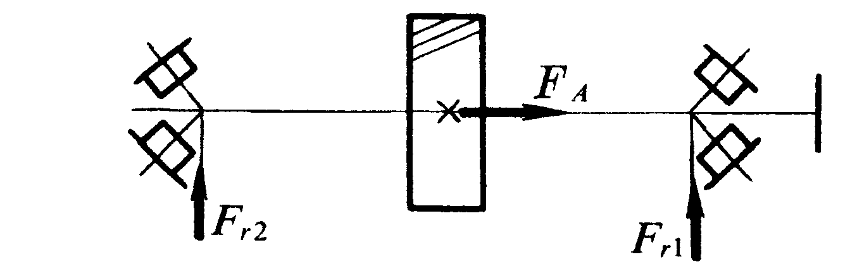
图3
F_{A} = 1200N, 方向如图3所示。f_{P} = 1.2判断系数e = 0.315，x = 0.4，y = 1.9。试求两轴承的轴向力F_{a}及当量动载荷P。

图4
八、改错题（10分）
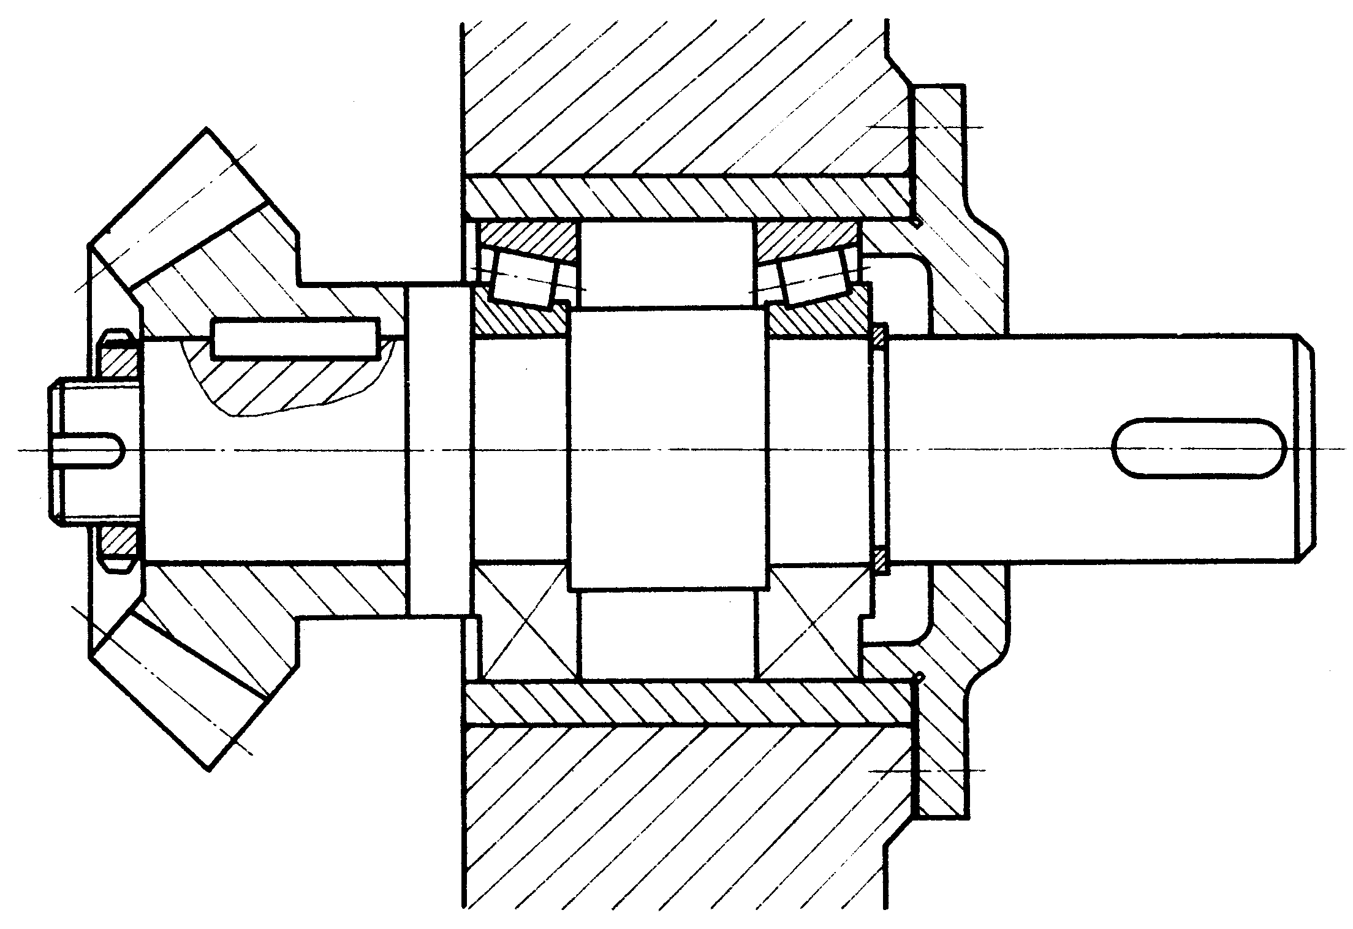
指出如图4所示的锥齿轮轴系中的错误结构，并说明错误原因。齿轮油润滑，轴承脂润滑。

( 指出轴系上错误结构的顺序为: 从左端 到 右端 )

